**1. Что такое Sass? Как расшифровывается Sass?**

Sass (Syntactically Awesome Stylesheets) – препроцессор css. который представляет собой метаязык на основе CSS, предназначенный для расширения возможностей и сокращения записи CSS.

**2. Как установить Sass?**

**3. Что такое препроцессор SCSS?**

**4. Как создаются переменные в SCSS?**

$имя переменной: значение;.

**5. На какие виды подразделяются переменные? В чем между ними разница?**

Глобальные(вне) и локальные(созданые в блоке обЪявления)

**6. Для чего используется @import?**

Для подключения sass файлов . Чаще используется для объеденения в одном файле нескольких sass и компиляции только этого одного файла.

**7. Что такое шаблонные селекторы?**

%имя_шаблона {

Св – ва

}

@extend – чтобы использовать шаблон

**8. Что такое миксины? Чем они отличаются от шаблонных селекторов?**

@mixin – создать миксин

@include – использовать

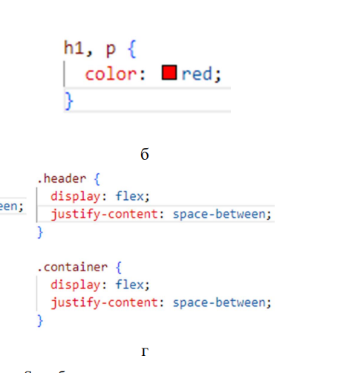

**9. Для чего предназначено @mixin?**

**10. Каким образом создать функции в Sass?**

@function max-width() {

@return 1000px;

}

$value: max-width(); div { width: 500px / max-width() * 100%; }

**11. Какие операторы в Sass вы знаете?**

**12. Создайте файл SCSS с условием, которое заключается в том, что для текста размером 20px цвет будет красный. 13. Какие операторы относятся к арифметическим? 14. Какие операторы относятся к операторам сравнения? 15. Назовите директивы цикла и условия 16. Создайте файл SCSS с переменными и вложенными правилами и примените стили к элементам на странице**